# RPC

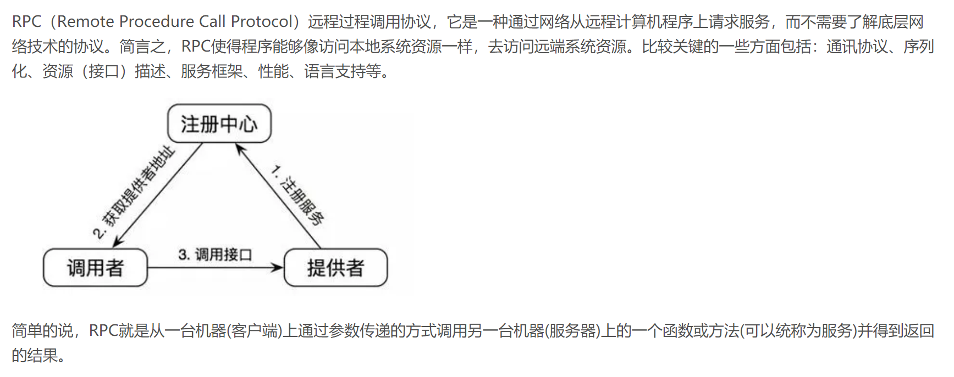

# RPC使用的关键技术

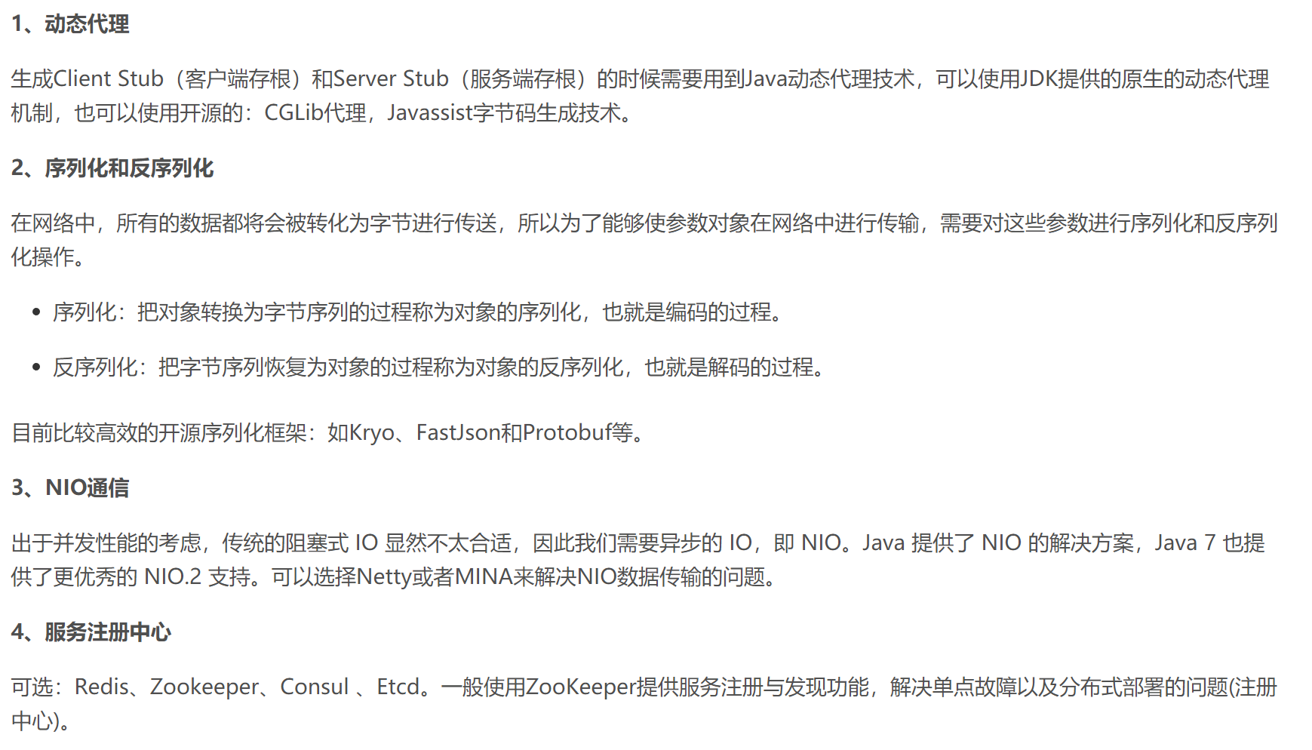

# RPC框架

RMI

Hessian

Dubbo